POZDRAVLJENI UČENCI,

KRATEK ČAS SE BOMO DRUŽILI LE PREKO SPLETNIH NALOG. AMPAK BREZ SKRBI, PREPRIČANA SEM, DA SE KMALU ZOPET SREČAMO V RAZREDU, DO TAKRAT PA VAM POMAHAM KAR SKOZI EKRAN.

ŽELIM VAM USPEŠNO DELO,

SLOVENSKI JEZIK, 3.A RAZRED, 20.1.2021

**BEREMO**

NA SPODNJI POVEZAVI PREBERI BESEDE IN JIH POVEŽI S PRIMERNO SLIČICO.

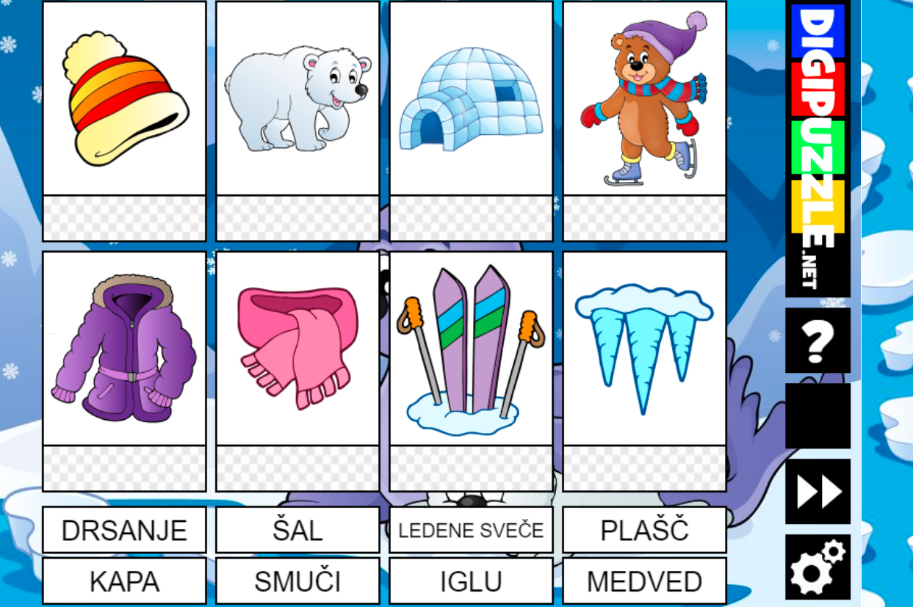

[Slikovni kviz (zima) | Digipuzzle.net](https://www.digipuzzle.net/digipuzzle/winter/puzzles/wordmap_si.htm)